 |  | Titel: | Doctor Who - Fünfter Doktor - Die schwarze Orchidee
 |  | Ggf. Originaltitel: | Doctor Who - Black Orchid
 |  | Produktionsland: | Großbritannien
 |  | Produktionsjahr: | 1982
 |  | Genre: | Sci-Fi-Serie
 |  | Art.Nr.: | - |  | Medium: | 2x DVD 9
 |  | Art.Nr: | 7705227PDT | EAN: | 426 0428 0 5227 2
 |  | Label: | Pandastorm (WVG) | VÖ: | 30.08.2019
 |  | Laufzeit: | 2 Folgen à 25 Min. plus 54 Min. Zusatzmaterial / Gesamt 50 Min.
 |  | Bildformat: | 1,33:1 / 4:3
 |  | Tonformat: | Deutsch DD 2.0, Englisch DD 2.0
 |  | FSK: | ab 12 Jahren
 |  | Untertitel: | Deutsch, Englisch
 |  | Regio-Code | Codefree, Pal, Farbe
 |  | Extras: | Booklet mit Vorwort, Featurettes: Damals und Heute, Deleted Scenes, Filmrestauration, Isolated Score, Audiokommentare, uvm.
Text: | Die TARDIS landet im ländlichen England der 1920er Jahre. Nach einem erfolgreichen Cricketspiel lädt Lord Cranleigh den Doktor und seine Begleiter Nyssa, Tegan und Adric in sein Landhaus zu einem fröhlichen Kostümball ein. Allerdings hat sich auch ein Mörder unter die Partygäste gemischt. Bald gerät der Doktor selbst unter Verdacht, da der Mörder ein Harlekin-Kostüm trägt, das dem des Doktors gleicht. Auch Nyssa schwebt in tödlicher Gefahr, aufgrund ihrer verblüffenden Ähnlichkeit mit Ann, Lord Cranleighs Verlobter…  Der außerirdische Zeitreisende in einem geheimnisvollen Krimi à la Agatha Christie: Können der Doktor (Peter Davison) und seine Begleiter Nyssa (Sarah Sutton), Tegan (Janet Fielding) und Adric (Matthew Waterhouse) den mysteriösen Mörder ausfindig machen, bevor dieser sein nächstes Opfer findet? Diese etwas andere „Doctor Who“-Folge aus dem Jahr 1982 erscheint nun erstmals als Deutschlandpremiere auf DVD, inklusive Booklet und umfangreichem Bonusmaterial.
Darsteller | Peter Davison, Matthew Waterhouse, Sarah Sutton, Janet Fielding, Michael Cochrane, Barbara Murray, Moray Watson
Regisseur: | Ron Jones
Keyfacts: | Die erfolgreiche Sci-Fi-Kultserie öffnet die Tore zu ihrer Vergangenheit  „Die schwarze Orchidee“ erstmalig in Deutschland auf DVD, in komplett deutscher Synchronisation  Mit über 1 Std. Bonusmaterial und Booklet

 |  | Titel: | Doctor Who - Fünfter Doktor - Die schwarze Orchidee - Blu-ray Disc
 |  | Ggf. Originaltitel: | Doctor Who - Black Orchid
 |  | Produktionsland: | Großbritannien
 |  | Produktionsjahr: | 1982
 |  | Genre: | Sci-Fi-Serie
 |  | Art.Nr.: | - |  | Medium: | 1x BD50, 1x DVD9
 |  | Art.Nr: | 7705228PDT | EAN: | 426 0428 0 5228 9
 |  | Label: | Pandastorm (WVG) | VÖ: | 30.08.2019
 |  | Laufzeit: | 2 Folgen à 25 Min. plus 251 Min. Zusatzmaterial / Gesamt 50 Min.
 |  | Bildformat: | 1,33:1 / 1080i25 / AVC
 |  | Tonformat: | Deutsch PCM 2.0, Englisch PCM 2.0
 |  | FSK: | ab 12 Jahren
 |  | Untertitel: | Deutsch, Englisch
 |  | Regio-Code | Codefree, Pal, Farbe
 |  | Extras: | Booklet mit Vorwort, Featurettes: Hinter dem Sofa, Ärger hoch zwei - Making of, Das Panopticon Archiv, Isolated Score, Audiokommentare, uvm.
Text: | Die TARDIS landet im ländlichen England der 1920er Jahre. Nach einem erfolgreichen Cricketspiel lädt Lord Cranleigh den Doktor und seine Begleiter Nyssa, Tegan und Adric in sein Landhaus zu einem fröhlichen Kostümball ein. Allerdings hat sich auch ein Mörder unter die Partygäste gemischt. Bald gerät der Doktor selbst unter Verdacht, da der Mörder ein Harlekin-Kostüm trägt, das dem des Doktors gleicht. Auch Nyssa schwebt in tödlicher Gefahr, aufgrund ihrer verblüffenden Ähnlichkeit mit Ann, Lord Cranleighs Verlobter…  Der außerirdische Zeitreisende in einem geheimnisvollen Krimi à la Agatha Christie: Können der Doktor (Peter Davison) und seine Begleiter Nyssa (Sarah Sutton), Tegan (Janet Fielding) und Adric (Matthew Waterhouse) den mysteriösen Mörder ausfindig machen, bevor dieser sein nächstes Opfer findet? Diese etwas andere „Doctor Who“-Folge aus dem Jahr 1982 erscheint nun erstmals als Deutschlandpremiere auf Blu-ray, erstmals mit neu restauriertem Material in HD, inklusive Booklet und umfangreichem Bonusmaterial.
Darsteller | Peter Davison, Matthew Waterhouse, Sarah Sutton, Janet Fielding, Michael Cochrane, Barbara Murray, Moray Watson
Regisseur: | Ron Jones
Keyfacts: | Die erfolgreiche Sci-Fi-Kultserie öffnet die Tore zu ihrer Vergangenheit  „Die schwarze Orchidee“ erstmalig in Deutschland auf Blu-ray, in komplett deutscher Synchronisation  Mit neu restauriertem Material in HD und über 4 Std. Bonusmaterial und Booklet

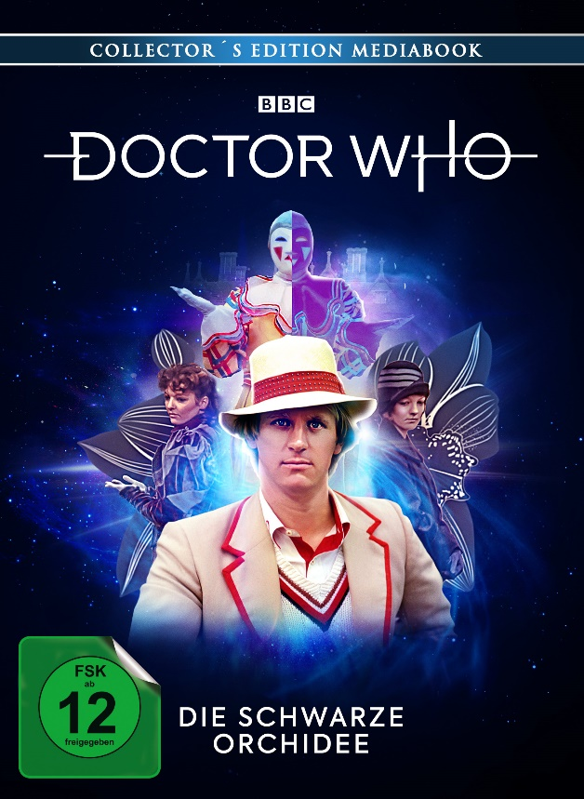 |  | Titel: | Doctor Who - Fünfter Doktor - Die schwarze Orchidee - Collector’s Edition Mediabook
 |  | Ggf. Originaltitel: | Doctor Who - Black Orchid
 |  | Produktionsland: | Großbritannien
 |  | Produktionsjahr: | 1982
 |  | Genre: | Sci-Fi-Serie
 |  | Art.Nr.: | - |  | Medium: | 1x BD50, 2x DVD9
 |  | Art.Nr: | 7705229PDT | EAN: | 426 0428 0 5229 6
 |  | Label: | Pandastorm (WVG) | VÖ: | 19.07.2019
 |  | Laufzeit: | DVD: 2 Folgen à 25 Min. plus 54 Min. Zusatzmaterial / Gesamt 50 Min.  BD: 2 Folgen à 25 Min. plus 251 Min. Zusatzmaterial / Gesamt: 50 Min.
 |  | Bildformat: | DVD: 1,33:1 / 4:3  BD: 1,33:1 / 1080i25 / AVC
 |  | Tonformat: | DVD: Deutsch DD 2.0 / Englisch DD 2.0  BD: Deutsch PCM 2.0 / Englisch PCM 2.0
 |  | FSK: | ab 12 Jahren
 |  | Untertitel: | Deutsch, Englisch
 |  | Regio-Code | Codefree, Pal, Farbe
 |  | Extras: | Limitiertes Mediabook mit Booklet, Featurettes: Hinter dem Sofa, Ärger hoch zwei - Making of, Das Panopticon Archiv, Isolated Score, Audiokommentare, uvm.
Text: | Die TARDIS landet im ländlichen England der 1920er Jahre. Nach einem erfolgreichen Cricketspiel lädt Lord Cranleigh den Doktor und seine Begleiter Nyssa, Tegan und Adric in sein Landhaus zu einem fröhlichen Kostümball ein. Allerdings hat sich auch ein Mörder unter die Partygäste gemischt. Bald gerät der Doktor selbst unter Verdacht, da der Mörder ein Harlekin-Kostüm trägt, das dem des Doktors gleicht. Auch Nyssa schwebt in tödlicher Gefahr, aufgrund ihrer verblüffenden Ähnlichkeit mit Ann, Lord Cranleighs Verlobter…  Der außerirdische Zeitreisende in einem geheimnisvollen Krimi à la Agatha Christie: Können der Doktor (Peter Davison) und seine Begleiter Nyssa (Sarah Sutton), Tegan (Janet Fielding) und Adric (Matthew Waterhouse) den mysteriösen Mörder ausfindig machen, bevor dieser sein nächstes Opfer findet? Diese etwas andere „Doctor Who“-Folge aus dem Jahr 1982 erscheint nun erstmals als Deutschlandpremiere auf Blu-ray und DVD: Erhältlich als limitiertes und durchnummeriertes Mediabook, inklusive Booklet und umfangreichem Bonusmaterial.
Darsteller | Peter Davison, Matthew Waterhouse, Sarah Sutton, Janet Fielding, Michael Cochrane, Barbara Murray, Moray Watson
Regisseur: | Ron Jones
Keyfacts: | Die erfolgreiche Sci-Fi-Kultserie öffnet die Tore zu ihrer Vergangenheit  „Die schwarze Orchidee“ erstmalig in Deutschland auf Blu-ray und DVD, in komplett deutscher Synchronisation  Mit neu restauriertem Material in HD und über 4 Std. Bonusmaterial und Booklet

